АДМИНИСТРАЦИЯ
МАРЬЕВСКОГО СЕЛЬСКОГО ПОСЕЛЕНИЯ
ОЛЬХОВАТСКОГО МУНИЦИПАЛЬНОГО РАЙОНА
ВОРОНЕЖСКОЙ ОБЛАСТИ

ПОСТАНОВЛЕНИЕ
от 18.03.2024 года № 22
сл.Марьевка

О внесении изменений в постановление администрации Марьевского сельского поселения Ольховатского муниципального района Воронежской области от 19.03.2020 № 33 «Об утверждении реестра и схем размещения мест (площадок) накопления твердых коммунальных отходов на территории Марьевского сельского поселения Ольховатского муниципального района Воронежской области»

В целях приведения в соответствие с соответствии с Федеральным законом от 24.06.1998 № 89-ФЗ «Об отходах производства и потребления», постановлением Правительства Российской Федерации от 12.11.2016 № 1156 «Об обращении с твердыми коммунальными отходами и внесении изменения в постановление Правительства Российской Федерации от 25 августа 2008 г. № 641», в целях реализации постановления Правительства Российской Федерации от 31.08.2018 № 1039 «Об утверждении Правил обустройства мест (площадок) накопления твердых коммунальных отходов и ведения их реестра», администрация Марьевского сельского поселения Ольховатского муниципального района Воронежской области

ПОСТАНОВЛЯЕТ:

1. В постановление администрации Марьевского сельского поселения Ольховатского муниципального района Воронежской области от 19.03.2020 № 33 «Об утверждении реестра и схем размещения мест (площадок) накопления твердых коммунальных отходов на территории Марьевского сельского поселения Ольховатского муниципального района Воронежской области» внести следующие изменения:

1.1. В приложении № 1 таблицу «Реестр мест (площадок) накопления твердых коммунальных отходов на территории Марьевского сельского поселения Ольховатского муниципального района Воронежской области» дополнить строками следующего содержания согласно приложению № 1 к настоящему постановлению.
1.2. В приложении № 2 схемы сл.Марченковка: Мичурина, Степная, Ленина, х.Назаровка: Молодежная, Советская, Гагарина, Октябрьская, сл.Марьевка: Школьная, Михеева, Первомайская, Подгорная изложить в новой редакции, согласно приложению № 2 к настоящему постановлению.

3. Настоящее постановление вступает в силу со дня его опубликования в официальном периодическом издании органов местного самоуправления Марьевского сельского поселения Ольховатского муниципального района Воронежской области «Муниципальный вестник» и размещается на официальном сайте администрации Марьевского сельского поселения в сети интернет.
4. Контроль за исполнением настоящего постановления оставляю за собой.

Глава Марьевского
сельского поселения А.В.Поротиков
Приложение № 1
к постановлению администрации
Марьевского сельского поселения
Ольховатского муниципального района
Воронежской области
от 18.03.2024 № 22

Наименование и номер места (площадки) накопления ТКО | Муниципаьное образование | Адрес | Широта | Долгота | Краткое наименование собственника | Краткое наименование организации, ответственной за содержание места (площадки) накопления ТКО | Категория места (площадки) накопления ТКО | Покрытие основания | Площадь места (площадки) накопления ТКО, м² | Наличие раздельного накопления ТКО | Общее количество контейнеров (бункеров), шт. | Общий объем контейнеров (бункеров), м³ | Данные об источниках образования твердых коммунальных отходов
Контейнерная площадка №192 | Воронежская область Ольховатский муниципальный район | сл.Марченковка ул.Мичурина, 43 | 50.270951 | 39.218957 | МКОУ Марченковская ООШ | МКОУ Марченковская ООШ | Контейнерная площадка | Отсутствует покрытие | 6,0 | нет | 2 | 1,0 | МКОУ Марченковская ООШ
Контейнерная площадка №193 | Воронежская область Ольховатский муниципальный район | х.Назаровка ул.Гагарина, 171 | 50.300833 | 39.100160 | МКОУ Назаровская ООШ | МКОУ Назаровская ООШ | Контейнерная площадка | Отсутствует покрытие | 10,0 | нет | 2 | 1,0 | МКОУ Назаровская ООШ
Контейнерная площадка №194 | Воронежская область Ольховатский муниципальный район | сл.Марьевка ул.Школьная, 211 | 50.308632 | 39.149170 | МКОУ Марьевская СОШ | МКОУ Марьевская СОШ | Контейнерная площадка | Отсутствует покрытие | 10,0 | нет | 2 | 1,0 | МКОУ Марьевская СОШ

Приложение № 2
к постановлению администрации
Марьевского сельского поселения
Ольховатского муниципального района
Воронежской области
от 18.03.2024 № 22

сл.Марченковка: Мичурина, Степная, Ленина

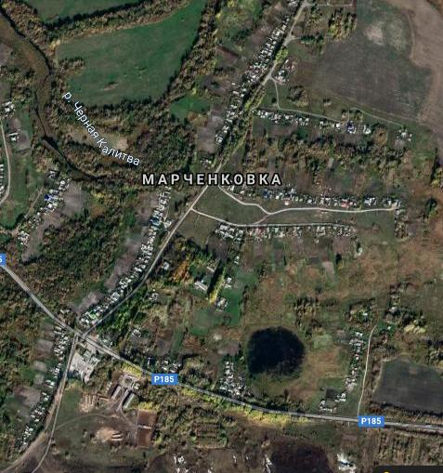
1
10
2
3
5
4
9
8
7
6
14
13
12
11
17
16
15
18
19
20
21
22
23
24
25
4665

193
192
х.Назаровка: Молодежная, Советская, Гагарина, Октябрьская
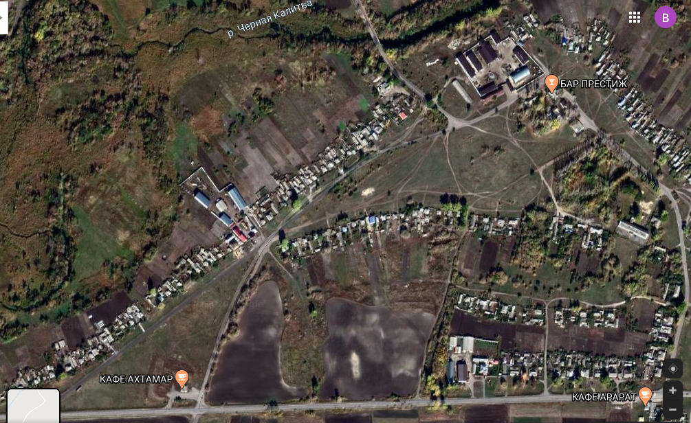
11
18
17
15
24
25
26
14
16
19
20
21
22
23
121
13
10

194
195

сл.Марьевка: Школьная, Михеева, Первомайская, Подгорная
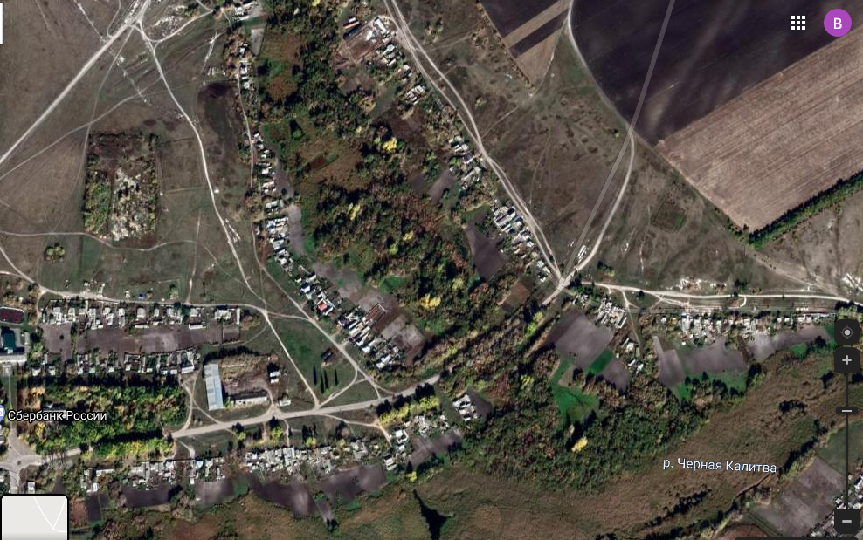
18
19
15
20

34
28

33
27
22
21
14
16
17
30
29
232
26
25
24
32
31
39

196
197

